雲林縣政府北港文化中心展覽場所須知

- 雲林縣政府（以下簡稱本府）為提高本縣海線地區藝術文風、藝術創作及欣賞水準，於北港文化中心設置展覽場地。為維護展覽品質，妥適利用展覽場地，特訂定「雲林縣政府北港文化中心展覽場所須知」。
- 本展覽場地管理單位為本府文化觀光處。
- 展覽分為個展、聯展、團體展及學生成果展等，申請展覽之前需先送件審查，展出內容應定有「主題性」為原則。
四、展覽類別：國畫、書法、水彩、篆刻、版畫、油畫、工藝、雕塑、視覺設計、攝影等適合展出之藝術作品。
五、申請展覽者應備具申請書（格式如附件）、相關作品資料，於每年5月31日前送件得申請次年度展出，經本府審查通過者由本府安排展出檔期。審查結果於每年8月底前公告於文化觀光處網站。申展者提出申請書、備妥作品資料後，郵寄：雲林縣斗六市大學路3段310號 展覽藝術科收，以郵戳為憑逾期不受理。
六、本府審查通過者，依場地、檔期先後順序，排定翌年之展覽檔期，排定結果將於日後函覆送件者（申請者）。
七、本府排定檔期後，申請人若取消展覽，應於三個月前通知本府，本府得安排其他展覽。未依規定通知者，3年內不得再度申請。
八、申請展覽應繳交下列審查作品資料，並以中文正楷註明名稱、類別、規格、年代、材質等。
（一）個展：送展作品彩色照片或數位圖檔10件（尺寸不限），簡歷資料或其他附件（1式2份）。
（二）聯展（非組織團體性質）：2~5人送展作品彩色照片或數位圖檔各5件，6~10人各3件，10人以上各2件（尺寸不限，統一即可），簡歷資料或其他附件（1式2份）。
（三）團體展或成果展：參展名冊乙份，參展成員三分之二以上之作品彩色照片或數位圖檔各1件（尺寸不限，統一即可），簡歷資料或其他附件（1式2份）。
（四）送審作品需有二分之一以上為最近二年內之創作，且為確定展出之作品。(各學校畢業成果展除外)
(五）各級學校美術相關科系申請畢業成果展，請於1年前來函提出申請，經本府核准後，方得辦理。展覽依場地、檔期先後順序由本府排定。申請學校過多時，以縣內學校優先。
九、申請展覽具有下列條件之一者得優先錄取或由文化觀光處邀請展出，並由本府排定檔期展出：
（一）曾任全國、省（市）美展評議或評審委員，備有證明文件者。
（二）曾獲全國或省（市）美展名列前3名，備有證明文件者。
（三）曾在國立（省）、市美術館舉行個展備有證明文件者。
（四）曾在國立（省）、市美術館舉行聯展之美術團體備有證明文件者。
（五）曾擔任本處（包含前文化中心、文化局）美展或文化藝術獎評審者。
（六）設籍在本縣海縣鄉鎮（麥寮鄉、臺西鄉、東勢鄉、褒忠鄉、土庫鎮、虎尾鎮、四湖鄉、元長鄉、口湖鄉、水林鄉、北港鎮）或有實際居住、創作於上述地區，曾獲縣級美展前三名或其他相關專業，備有證明文件者。
十、申請個展通過審查者（不含團體）、本府同意為免予審查者或受邀為特展者（團體），當年展出後不得再申請於次年度辦理展出，若已通過次年度展覽申請審查者，得取消或延後展出。惟次年度為本府邀請展出者不在此限。
十一、各項展覽展出期間應遵守下列事項：
（一）依本府各館室開館時間展出。
（二）展出者之海報及宣傳等由展出者自行擬定印製時，應先送本府查核通過後製作，其費用由展出者自行負擔。
（三）展覽之佈、卸展及展覽期間之管理工作及相關事務由申請者（展出者）負責。
（四）展覽所需掛勾、標籤或桌椅用具洽業務單位協助之。
（五）如欲辦理茶會、剪綵、記者會應自行安排，並先知會業務承辦人員。
（六）展覽時不得有標價等之商業行為，並禁止任何公開販售與交易行為。
（七）本府視預算情形協助搬運及印製請柬等宣傳品，並可拍攝使用展覽作品之照片。
（八）展覽期間懇辭花圈、花籃。
（九）展出期間展出者或團體應派人在場以便於解說、管理及安全之維護。並應注意儀容。如有被毀損情形，本府不負賠償責任。
（十）於展覽期間，未經本府同意不得擅自更改展場設備及違反安全插接電源等，展覽結束後，將場地回復原狀及清潔，如有損壞或遺失公物、設備，展出者應負責賠償。展出者之作品佈置，須於展出前一日完成；結束次日以前卸置收整完畢，本府不負寄存之責任。
（十一）展出時如有違反本府場地管理、公序良俗、公共安全秩序或不宜展出之情事者，本府得立即停止其展出，並於三年內不得提出展出。
（十二）展出作品清冊、圖檔與相關文字簡介三百字至四百字資料（燒錄成光碟或存至可攜式儲存裝置），應於展出日六十日前送交本府刊登展覽訊息。
（十三）第一次展出者，為確實做好展場布置規劃應於展出日六十日前派員勘查場地；展出件數須考量展場空間，作品陳列應規劃適當間隔，以提升展覽品質。（本府有權依展示空間效果調整展品件數及位置）。
十二、展覽場地如遇本府或上級機關辦理重要活動時，得由本府另行調配安排。如遇天災、疾、疫或不可抗力情事，得由本府以行政權宜處理之。
備註：數位圖檔以Jpg格式儲存，畫素須為300萬畫素(約3 Megapixels或2048×1536 pixels) 以上，掃瞄解析度則以350dpi以上。

雲林縣政府文化觀光處北港文化中心展覽活動申請書
展 覽 名 稱 |  |  |  | 聯絡電話：
申請人﹙團體﹚ |  |  |  | 立案字號(團體)
展  覽  內  容 | □國畫 □書法 □膠彩 □油畫 □水彩 □多媒材 □攝影 □視覺設計 □工藝 □雕塑 □其他（ ）
展出  時間 | □ 年1~3月  （第 志願） |  | □ 年4~6月  （第 志願） |  | □ 年7~9月  （第 志願） |  | □ 年10~12月  （第 志願）
附  註 | 1.依展覽須知提出申請。  2.申請書等內容應詳實陳報，本表請以正楷字體書寫。  3.附件資料請填寫作品件數，並附上個人（團體）簡歷及作品照片等。  4.請附簡歷資料、概算表等1式2份。
申請  日期 | 年 月 日
申請人簽章：

身分證字號：

通訊住址：

聯絡電話：

E-mail:
雲林縣政府北港文化中心展覽活動經費概算表
此份資料一式八份
展覽名稱
展覽者/團體
展覽地點 |  | 依申請書
活 動 經 費 明 細 概 算
項 目 |  |  | 數量 | 單價 | 金 額 |  | 備 註
合計
附註：本表為申請經費補助之依據，請依規劃辦理情形妥適填具。
團體  展覽 | 送件單位：  負責人姓名： ﹙蓋章﹚  身份證字號：  聯絡電話：  傳真：  住址：  稅籍編號： |  |  |  |  | 機關或團體申請者，請加蓋單位印章：
個人  展覽 | 姓名： ﹙蓋章﹚ 身份證字號：  聯絡電話： 傳真：  住址：
＊不申請補助經費者，本表免填具
雲林縣政府北港文化中心申請參展展覽者（團體）簡歷資料
此份資料一式八份
展 覽 名 稱
展覽者/團體
出生﹙成立﹚日期
專業類別﹙可多頊﹚
展出人數： 人 |  | 作品件數： 件
重要專業經（學）歷、得獎紀錄
展覽經驗
展覽簡介（簡介內容約150字，說明展覽內容、特色、創作理念……等）
雲林縣政府北港文化中心展覽申請作品資料表
作品名稱
作 者 |  | 類 別
作品尺寸
創作年代
創作理念
照片黏貼處
切結書
本人（團體） 申請 年度雲林縣政府文化觀光處展覽活動，所送申請審查資料（含作品、學經歷、得獎紀錄等）均屬實，並同意遵守文化展覽場所申請須知之規定，保證申請資料確實符合並無偽造。如有違反或不實，雲林縣政府保有取消申請之權利。

此致

雲林縣政府

申請人：
身分證字號：
地址：
電話：

中 華 民 國 年 月 日

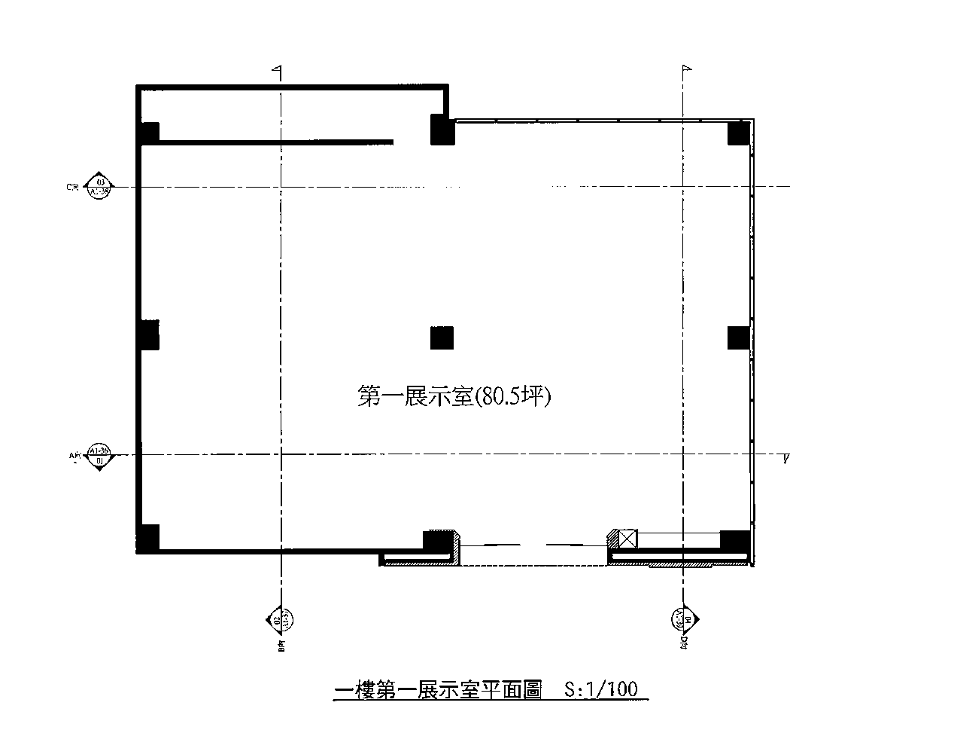
服務台位置
入口處
展場入口處（玻璃門）
儲藏室
C面
A面
B面
D面

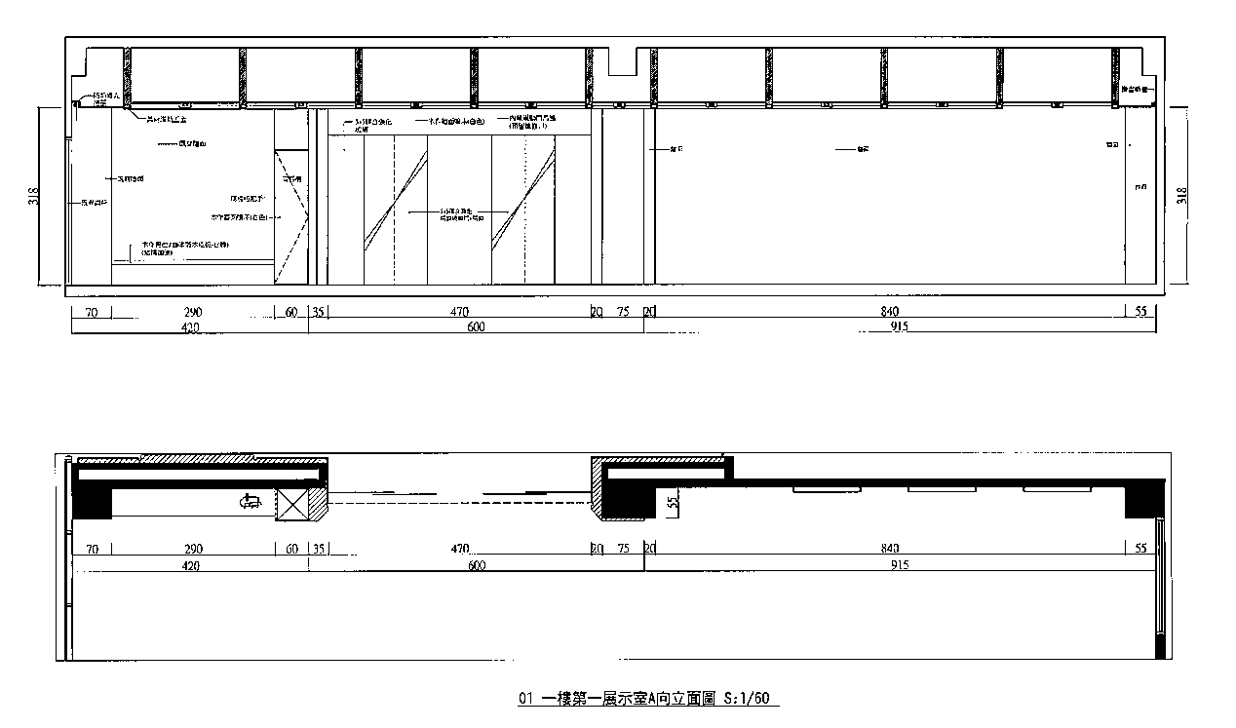

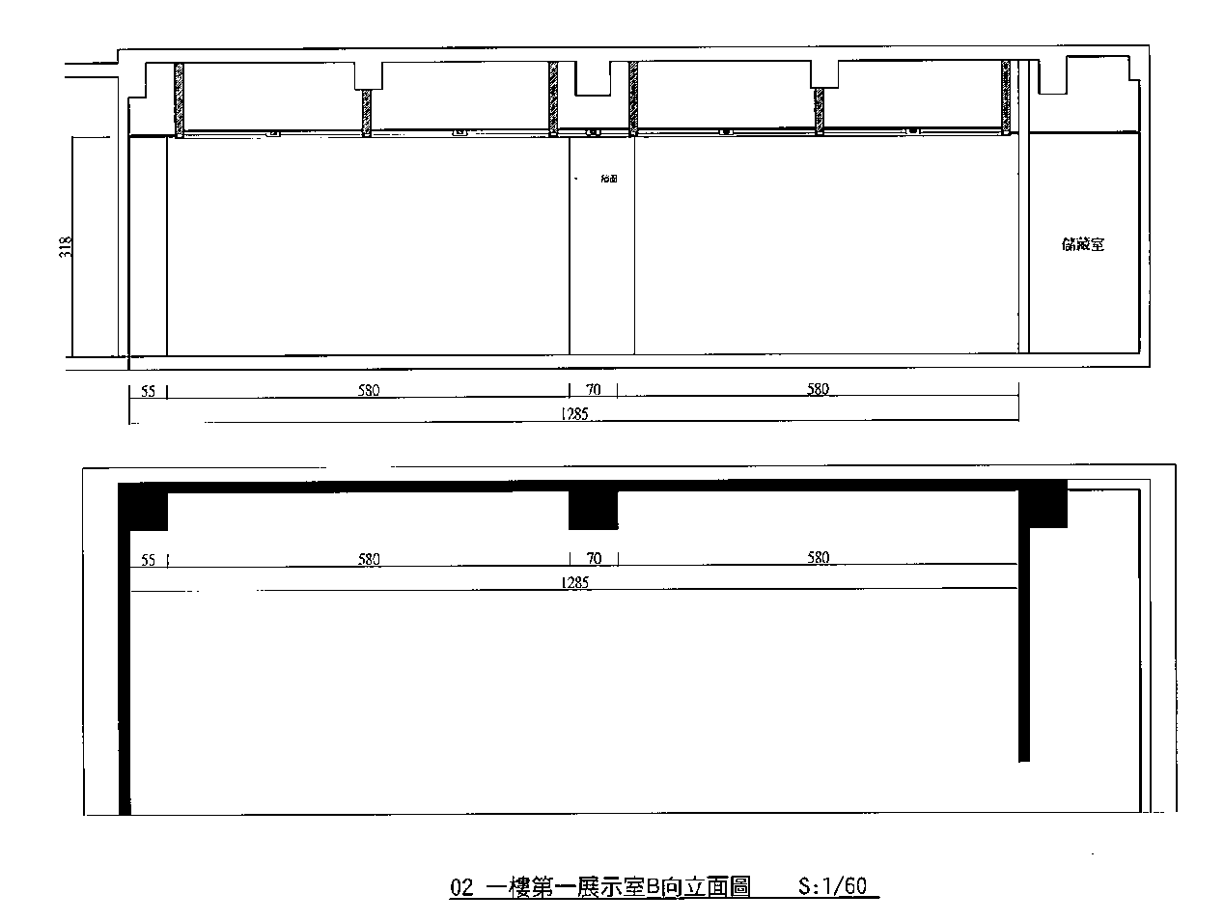

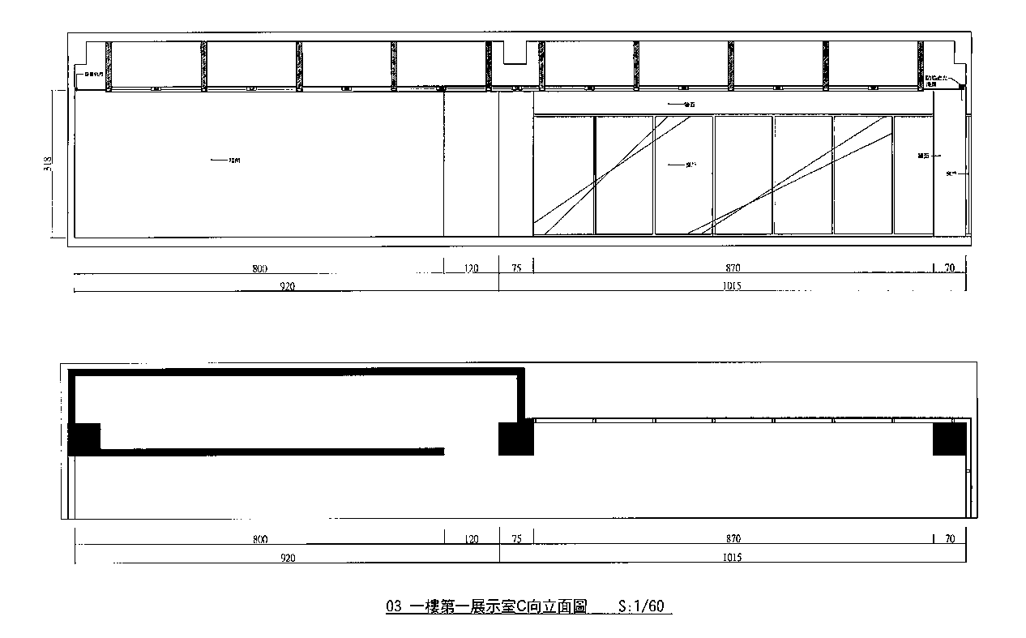
玻璃牆面
（落地窗）
儲藏室
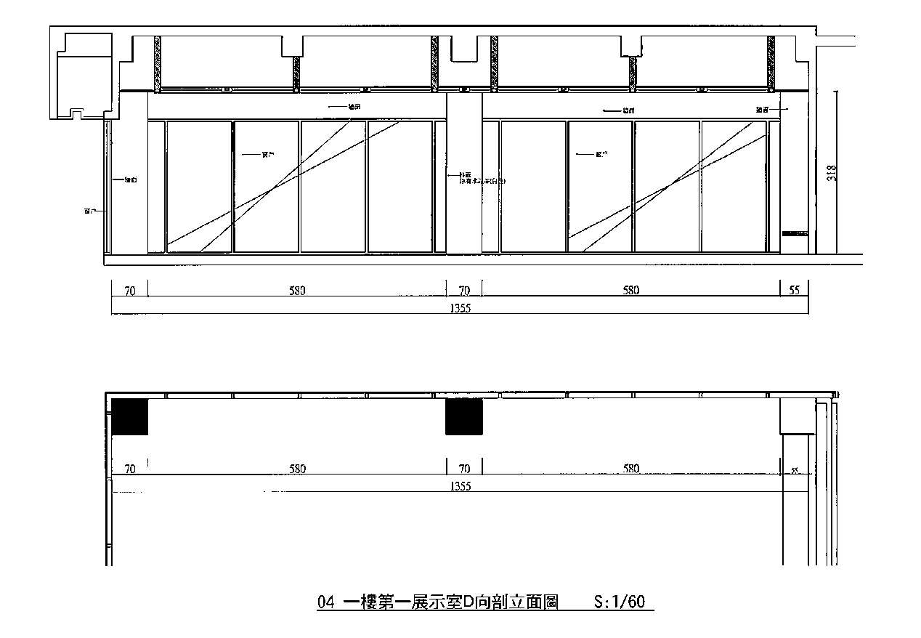
玻璃牆面
（落地窗）

